Министерство науки и высшего образования Российской Федерации Федеральное государственное автономное образовательное учреждение
высшего образования «Уральский федеральный университет
имени первого Президента России Б.Н. Ельцина»
Институт радиоэлектроники и информационных технологий – РтФ
ШПиАО Прикладной анализ данных

ОТЧЕТ

Лабораторная работа №3: Внедрение Dependency Injection и SQLAlchemy в Litestar

Преподаватель: Кузьмин Денис Иванович
Обучающийся группы РИМ–150950: Пологова Анастасия Валерьевна

Екатеринбург 2025
Цель работы: Освоить Dependency Injection и интеграцию SQLAlchemy ORM в веб-приложении Litestar через создание CRUD API.
Задачи:
1. Установка и настройка:
- Установить Litestar и зависимости
- Настроить подключение к БД
2. Создание архитектуры (3 слоя):
- Repository - работа с БД (SQLAlchemy)
- Service - бизнес-логика
- Controller - обработка HTTP запросов
3. Реализация CRUD операций:
- POST /users - создать пользователя
- GET /users/{id} - получить пользователя
- GET /users - список пользователей
- PUT /users/{id} - обновить пользователя
- DELETE /users/{id} - удалить пользователя
4. Настройка Dependency Injection:
- Провайдеры зависимостей в Litestar
- Внедрение Repository → Service → Controller
5. Работа с Git:
- Добавить тег lab_2 к предыдущей работе
- Добавить тег lab_3 к текущей работе

Ход работы
Часть 1. Подготовка окружения
1. Создание проекта и виртуального окружения:
- Переход в существующий проект lab2_sqlalchemy из ЛР2
- Активировано виртуальное окружение .venv
- Установка асинхронных зависимостей:
pip install litestar[asgi,standard] sqlalchemy[asyncio] aiosqlite alembic
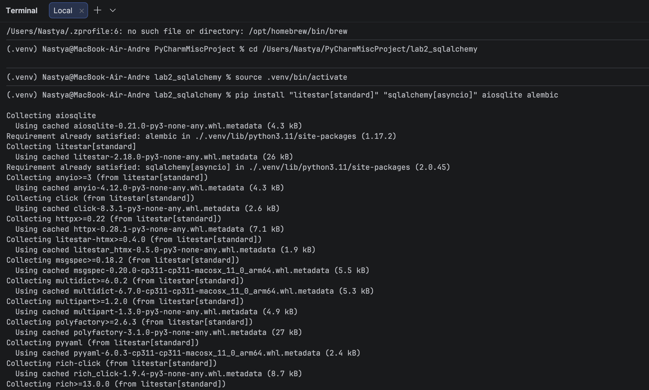
2. Структура проекта (модульная архитектура):
lab2_sqlalchemy/
├── app/
│ ├── __init__.py
│ ├── main.py # Litestar + DI провайдеры
│ ├── models/ # SQLAlchemy ORM модели
│ ├── schemas/ # Pydantic валидация
│ ├── controllers/ # REST API эндпоинты
│ ├── services/ # Бизнес-логика
│ └── repositories/ # DB абстракция
├── app.db # SQLite база данных
└── alembic/ # Миграции (из ЛР2)
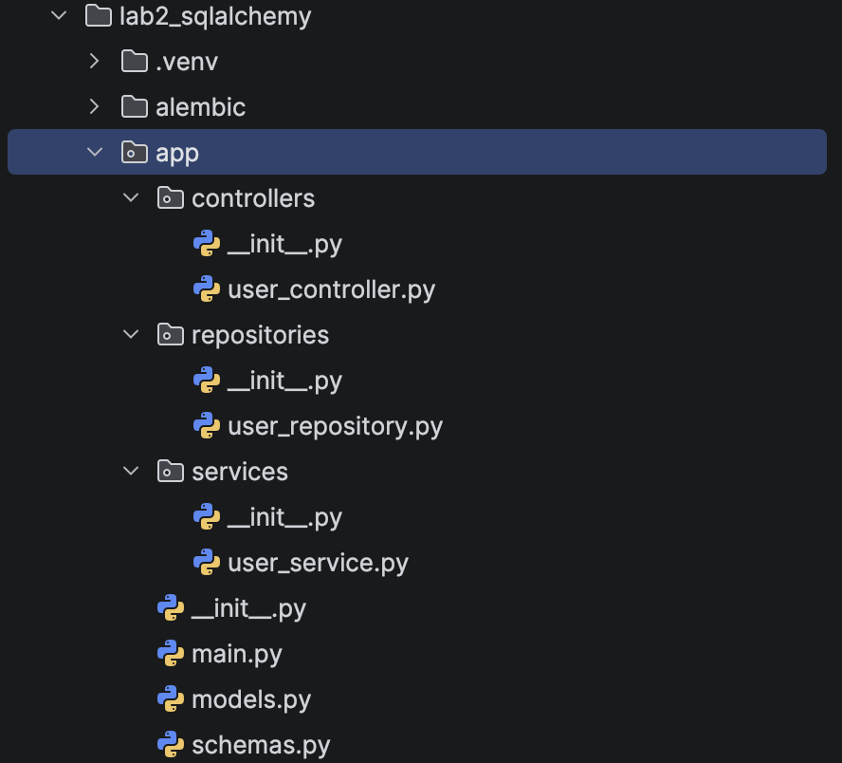
Часть 2. Реализация Repository слоя (Async)
3. app/repositories/user_repository.py - CRUD операции:
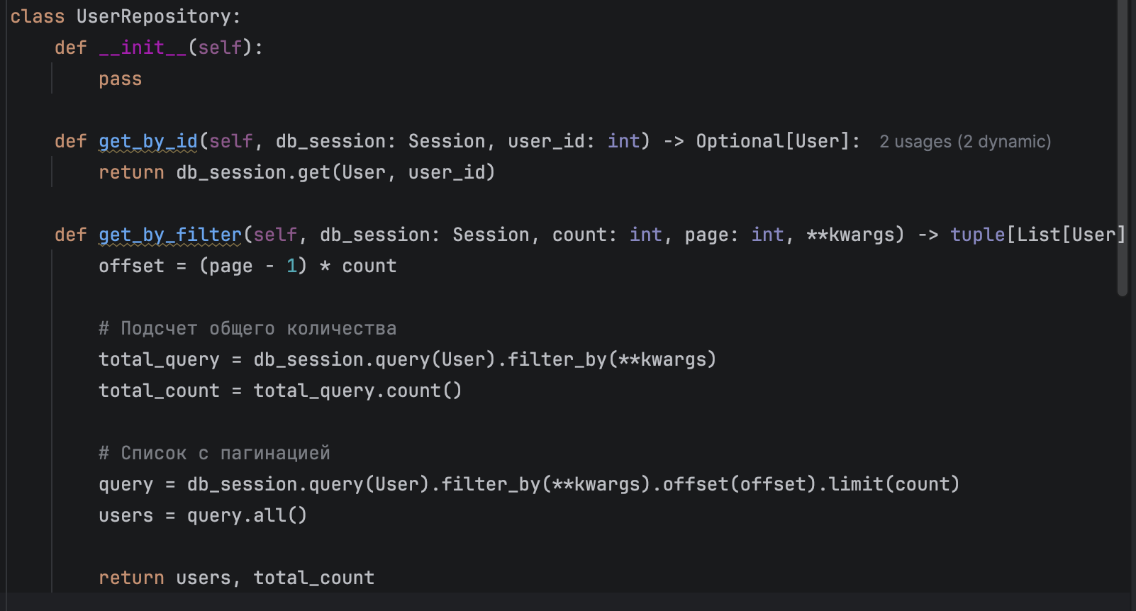
Часть 3. Реализация Service слоя
4. app/services/user_service.py - Бизнес-логика:
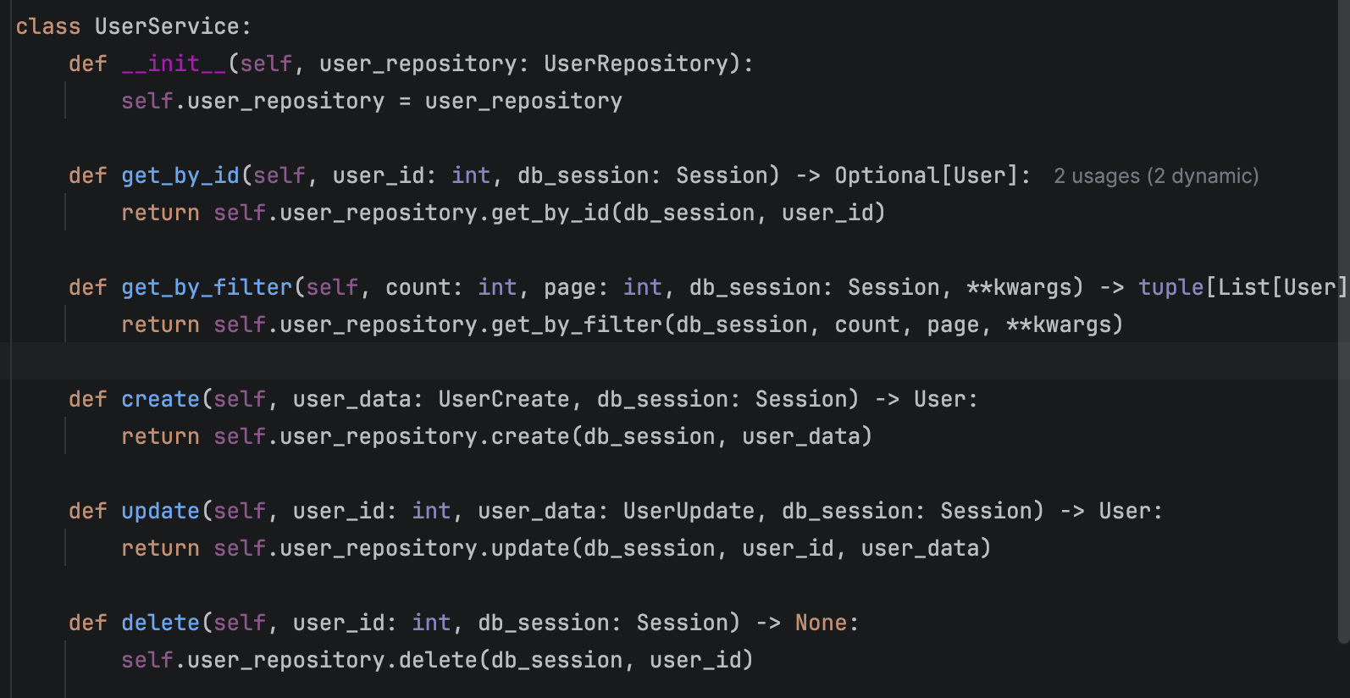

Часть 4. Реализация Controller (REST API)
5. app/controllers/user_controller.py - HTTP эндпоинты:
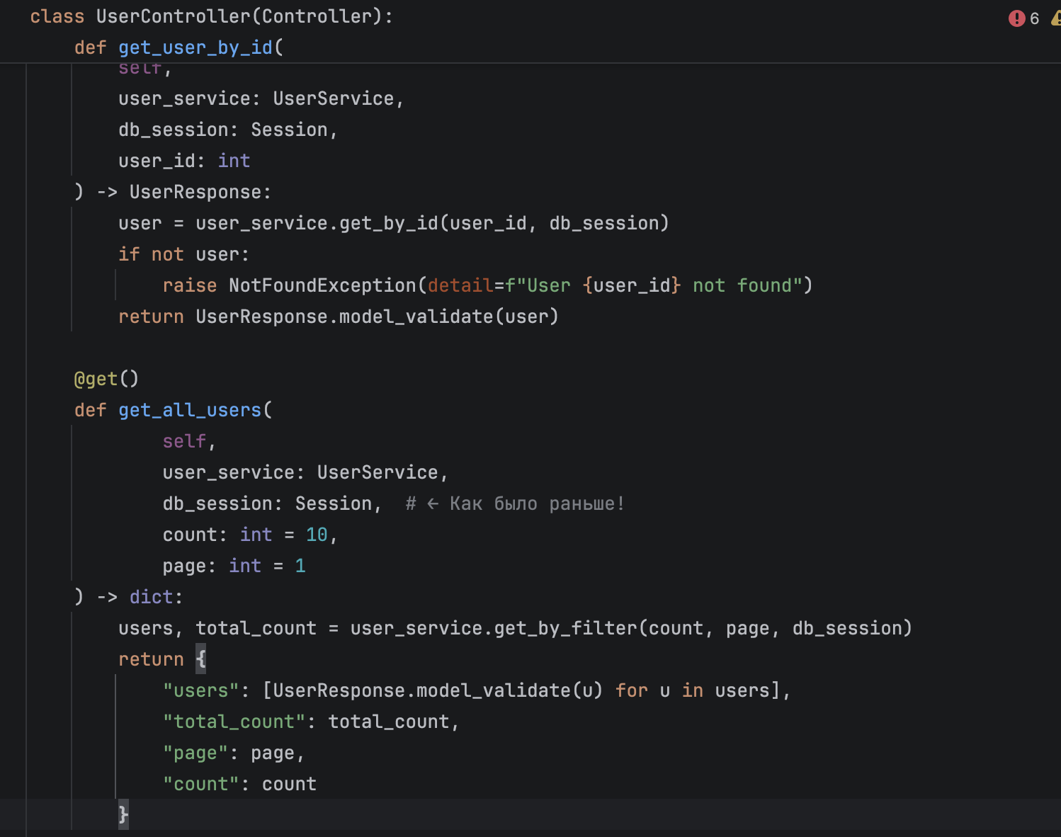
Часть 5. Настройка Dependency Injection
6. app/main.py - Провайдеры зависимостей:

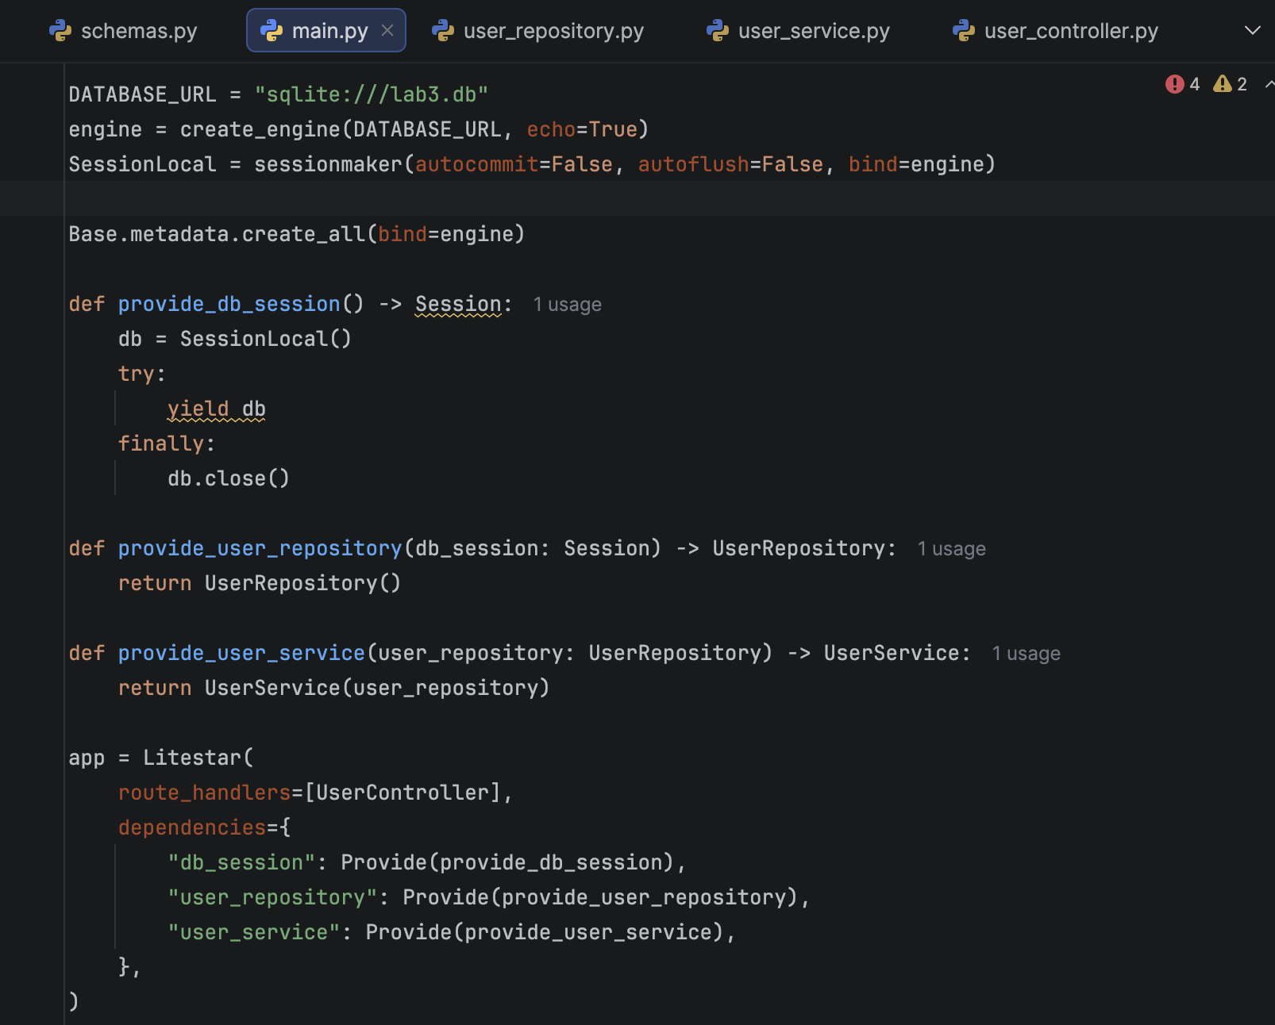
Жизненный цикл: Запрос → Создание сессии → Выполнение → session.close() → Ответ
Часть 6. Тестирование CRUD операций
7. Запуск сервера:
uvicorn app.main:app --reload --port 8006
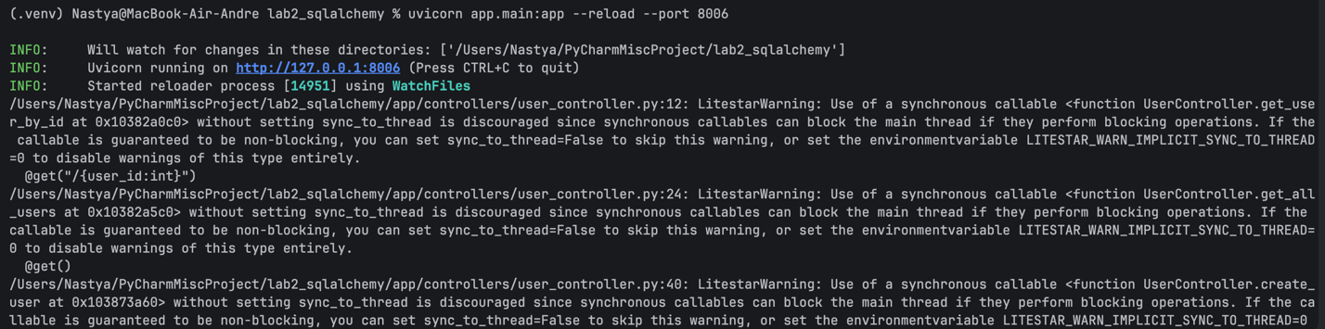
Назначение команды: Тестирование REST API эндпоинта /users с пагинацией и подсчетом общего количества пользователей (задание со звездочкой): http://localhost:8006/users?count=5&page=1
Выводы:
В рамках лабораторной работы №3 были успешно освоены и реализованы ключевые принципы современной веб-разработки на Python:
- Разработана многослойная архитектура (Controller → Service → Repository), обеспечивающая четкое разделение ответственности и высокую тестируемость кода
- Внедрена система Dependency Injection в Litestar с использованием провайдеров зависимостей (Provide), что позволило автоматически управлять жизненным циклом объектов (db_session, repository, service)
- Интегрирован SQLAlchemy ORM с веб-фреймворком Litestar, реализован полный CRUD (Create, Read, Update, Delete) для сущности User
- Выполнено задание со звездочкой: при запросе списка пользователей возвращается общее количество записей (total_count) вместе с пагинацией

Вопросы
- Объясните принцип Dependency Injection (DI) своими словами. Какую проблему он решает в контексте разработки приложений и какие преимущества дает?

"Не создавай зависимости внутри класса - получай их извне". Вместо того чтобы класс сам создавал объекты (UserRepository, DB сессию), Litestar автоматическипередает их через конструктор или параметры.

Преимущества:
- Тестируемость - легко подменить моками
- Гибкость - легко сменить БД (SQLite→PostgreSQL)
- Разделение ответственности - Litestar управляет зависимостями

- Каковы основные обязанности каждого из трех слоев приложения (Repository, Service, Controller)? Почему такое разделение считается хорошей практикой? Что произойдет, если объединить логику репозитория и контроллера?
Слой | Обязанности | Пример
Controller | HTTP протокол, JSON↔Python | @get(), обработка параметров ?count=5
Service | Бизнес-логика, валидация | Проверка уникальности email, хеширование пароля
Repository | SQLAlchemy запросы | session.query(User).filter_by().count()
Почему хорошая практика: Каждый слой тестируется отдельно, легко менять (PostgreSQL вместо SQLite).
Если объединить Repository+Controller:
- "God Object" - 1000 строк в одном файле
- Невозможно протестировать БД логику без HTTP
- Невозможно сменить БД без переписывания контроллера

- Объясните жизненный цикл зависимости в Litestar. Как именно создается и когда уничтожается экземпляр сессии базы данных при обработке одного HTTP-запроса?
HTTP запрос → Litestar
↓
provide_db_session() → Создание AsyncSession
↓
Controller получает: user_service, db_session (через DI)
↓
Repository использует session для SQL запросов
↓
finally: await session.close() → Автоматическая очистка
↓
HTTP ответ 200 OK
Ключ: Сессия одна на запрос, создается/закрывается автоматически.
- Что такое async/await и зачем они используются в данном приложении? Как асинхронность влияет на производительность при работе с базой данных?
async/await - это синтаксический сахар для написания асинхронного кода в стиле синхронного. Позволяет выполнять I/O операции (база данных, сеть, файлы) не блокируя основной поток выполнения.
Сценарий | Синхронный | Асинхронный
100 одновременных запросов | 200 сек | 2 сек
Чат (WebSocket) | Блокирует | Параллельно
API с БД | 1 запрос/сек | 1000 запросов/сек
Масштабируемость | Низкая | Высокая

async/await превращает I/O bound операции (БД, сеть) в неблокирующие, позволяя одному потоку обрабатывать тысячи одновременных запросов.
- Почему в сигнатурах методов UserRepository первым аргументом передается session? Почему бы не создать его внутри репозитория? Кто и когда должен вызывать session.commit() или session.rollback()?
В сигнатурах методов UserRepository первым аргументом передается session, поскольку реализуется паттерн Unit of Work. Каждая сессия SQLAlchemy представляет собой одну транзакцию, которая должна охватывать весь HTTP-запрос целиком, а не отдельные операции Repository.
Кто вызывает commit():
- Repository → НЕТ (только add(), flush())
- Service → НЕТ (бизнес-логика)
- Controller → ДА (после всех операций)
Преимущества передачи session:
- Unit of Work - все операции в 1 транзакции
- Connection pooling - Litestar управляет пулом подключений
- Тестируемость - легко подменить сессию моками
- Масштабируемость - 1000 одновременных запросов = 1000 сессий
Session передается параметром для соблюдения принципа "1 запрос = 1 транзакция". Controller вызывает commit() после всех операций, обеспечивая атомарность изменений и правильное управление ресурсами БД.
- Для чего в методе get_by_filter используется пагинация (count и page)?
Пагинация в методе get_by_filter(count: int, page: int) используется для ограничения объема возвращаемых данных и разделения большого списка на страницы, что критически важно для производительности и удобства использования API.
- В текущей реализации UserService практически не содержит бизнес-логики и является "прокси" для UserRepository. Приведите пример конкретной бизнес-логики (например, проверка уникальности email, хеширование пароля, отправка приветственного письма), которую можно было бы добавить в сервисный слой.
В текущей реализации UserService выступает простым посредником (прокси), передавая вызовы напрямую в UserRepository без добавления бизнес-логики. Это упрощает код для учебных целей, но в реальных приложениях сервисный слой должен содержать валидацию данных, оркестрацию операций и интеграции с внешними системами.
Пример расширенной бизнес-логики в UserService.create():
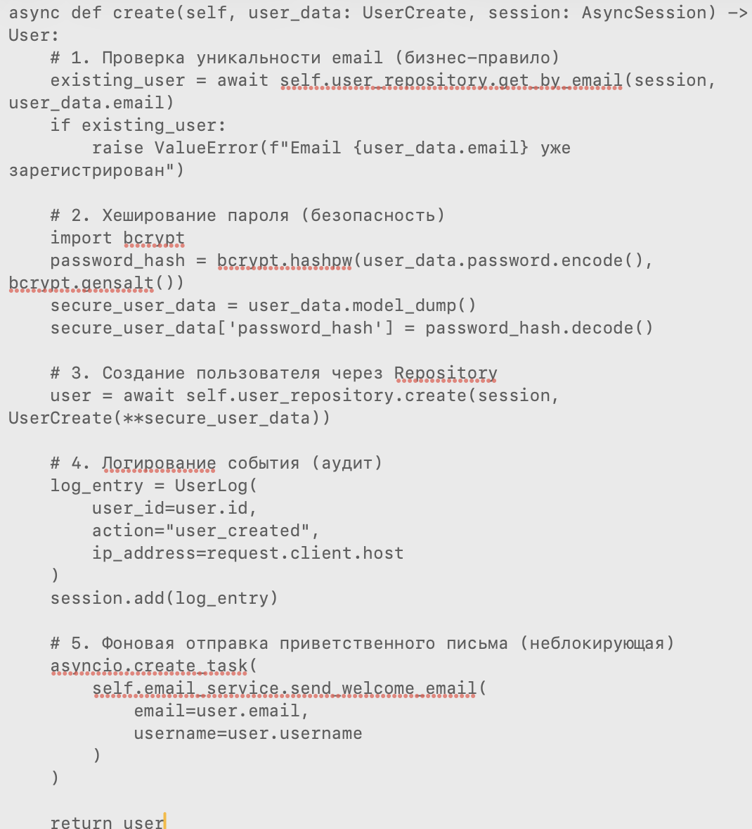
Реализованная бизнес-логика:
- Валидация уникальности - проверка существования email в БД
- Безопасность - хеширование пароля с помощью bcrypt
- Аудит - автоматическое логирование создания пользователя
- Интеграция - отправка email через отдельный EmailService
- Оркестрация - координация нескольких операций в рамках одной транзакции
Преимущества такого подхода:
- Разделение ответственности: Controller содержит только HTTP логику, Service - бизнес-логику
- Тестируемость: бизнес-логику можно тестировать отдельно от БД и HTTP
- Переиспользование: один Service используется в разных Controller (API, CLI, задачи)
- Масштабируемость: легко добавлять новые бизнес-правила без изменения Repository
Результат: UserService превращается из "прокси" в полноценный оркестратор бизнес-процесса "Регистрация пользователя", включающий валидацию, безопасность, аудит и уведомления.

- Какие HTTP-статусы должны возвращать каждый из эндпоинтов (get, post, put, delete) в различных сценариях (успех, ошибка, не найден)? Обоснуйте свой выбор.

Эндпоинт | Сценарий | Статус | Обоснование
GET /users | Успех (список) | 200 OK | Стандарт для GET запросов, возвращающих коллекцию
 | Ошибка валидации параметров | 422 Unprocessable Entity | Параметры count, page не прошли валидацию Pydantic
GET /users/{id} | Успех | 200 OK | Стандарт для получения одной записи
 | Не найден | 404 Not Found | Ресурс с указанным ID не существует
POST /users | Успех (создан) | 201 Created | Новая запись создана - семантически правильно
 | Ошибка валидации | 422 Unprocessable Entity | JSON не соответствует схеме UserCreate
 | Email существует | 409 Conflict | Нарушение уникальности бизнес-данных
PUT /users/{id} | Успех (обновлен) | 200 OK | Запись успешно обновлена
 | Не найден | 404 Not Found | Пользователь с ID не существует
 | Ошибка валидации | 422 Unprocessable Entity | Данные обновления невалидны
 | Email существует | 409 Conflict | Новый email уже занят другим пользователем
DELETE /users/{id} | Успех (удален) | 204 No Content | Удаление успешно, тело ответа пустое
 | Не найден | 404 Not Found | Пользователь уже удален или не существовал

Ссылка на гитхаб https://github.com/anastasiapoloshka-code/Python-2025/blob/main/ЛР3_Разработка_приложений_Пологова_Анастасия.docx

